Отчет депутатов Совета депутатов Долгодеревенского сельского поселения о проделанной работе в 2019-2021 годах
Осенью 2019 года вы доверили нам право представлять ваши интересы в Долгодеревенском сельской поселении. Прошло 2,5 года напряженной работы и сегодня я бы хотела отчитаться о результатах проделанной работы.
Представительный орган муниципального образования Долгодеревенского сельского поселения V созыва состоит из 15 депутатов, избранных 08 сентября 2019 года на муниципальных выборах, сроком на пять лет.
Распределение по избирательным округам и населенным пунктам, улицам представлено в таблице. Также эти данные есть на сайте администрации Долгодеревенского поселения.
№ округа | Депутат | Населенные пункты, улицы
1 | Вышегородцева Елена Владимировна | Д. Шигаево: ул. Ленина, ул. 1 Мая, пер. Ленина, ул. Красноармейская, ул. Спутника, ул. Молодежная, ул. Береговая, пер. Приображенский, ул. Соколиная Гора  С. Долгодеревенское: ул. Набережная
2 | Клименко Алексей Дмитриевич | С. Долгодеревенское: ул. Березовая, ул. Вишневая, пер. Цветной, ул. Рождественская, ул. Лесная Поляна, пер. Радужный, пер. Сосновый, ул. Российская, ул. Сиреневая, пер. Невский, ул. Цветочная поляна, ул. Проходная, ул. Кленовая, ул. Рассветная, ул. Окружная, пер. Уютный, ул. Мирная, ул. Малая, пер. Тихий  Д. Урефты
3 | Коробкина Оксана Михайловна | С. Долгодеревенское: ул. Крестьянская четная сторона: с д. № 32а по д. № 72, нечетная сторона с д. № 67 по д. № 107, ул. 1 Мая четная сторона с д. № 54 по д. № 120, нечетная сторона с д. № 61 по д. № 133а, ул. 1 Мая д. № 149
4 | Кузьмина Инна Юрьевна | С. Долгодеревенское: ул. 1 Мая д. №№ 135Б, 145, 147, 151, 153, 155, 157, 159, 159а, 160, 161, 163, 165, 169, ул. Тринадцатая, ул. Четверная, ул. Первая, ул. Пятая, ул. Восьмая, ул. Гагарина, ул. Солнечная
5 | Депутат снял полномочия, будут выборы в сентябре 2021года | С. Долгодеревенское: ул. Газовиков, ул. Трассовая, ул. Центральная, ул. Парковая, ул. Янтарная, ул. Весенняя, ул. Дружбы, ул. Лазурная, ул. Ягодная, ул. Луговая, ул. Изумрудная. Пер. Рябиновый, ул. Лесная, пер. Степной, пер. Малиновый, ул. Ландышевая, пер. Яблоневый, ул. Ясная, ул. Энергетиков, ул. Садовая, ул. Новоселов, ул. Полевая, ул. Придорожная, ул. Тенистая, ул. Южная
6 | Нацентова Маргарита Борисовна | С. Долгодеревенское: ул. Крестьянская нечетная сторона с д. № 1 по д. № 65, четная сторона с д. № 2 по д. № 32, ул. 1 Мая, нечетная сторона с д. № 1 по д. № 59, четная сторона с д. № 2 по д. № 52, ул. Свердловская нечетная сторона с д. № 33а по д. № 73, четная сторона с д. № 44а по д. № 80, ул. Северная, ул. Энтузиастов
7 | Кудимова Татьяна Михайловна | С. Долгодеревенское: ул. Советская нечетная сторона с д. № 1 по д. № 29, четная сторона с д. № 2 по д. № 34, ул. Мира-Новая, ул. Мира нечетная сторона с д. № 1 по д. № 9, четная сторона с д. № 2 по д. № 16, ул. 50 лет ВЛКСМ нечетная сторона с д. № 1 по д. № 15, дома №№ 2, 4, 6, ул. Светлая, ул. Западная, ул. Строительная, ул. Кооперативная, ул. Ленина дома №№ 1а, 3, 3а, 5, ул. Свердловская дома №№ 1, 3, 7, 7а, 13, 21, 25, 30, 34
8 | Гоппе Денис Владимирович | С. Долгодеревенское: ул. Свердловская дома №№ 2, 2а, 2Б, 2в, 4
9 | Попов Семен Сергеевич | С. Долгодеревенское: ул. Ленина дома №№ 2, 2а, 2Б, 4, 6, 8, 10, 12, 14, 16, 18, 18а, 20, 22, 22а, 24, 32, 34, 36, 38, 38а, ул. Свердловская дома №№ 1Б, 1в, 1г, ул. Рощинская
10 | Галкина Ирина Владимировна | С. Долгодеревенское: ул. Ленина нечетная сторона с д. № 7 по д. № 39, дома №№ 20а-1, 20а-2, 20а-3, 40, 41, 42а, 44, 45, 46, 47, 48, 49, 53, 54а, 55, 56, 58а, 62, 62а, 64, 66, 68, 70, 72, 76, 78, 80, 82, ул. Восточная, пре. Дорожный
11 | Геворкян Татьяна Михайловна | С. Долгодеревенское: ул. Советская нечетная сторона с д. № 35 по д. № 63, четная сторона с д. № 36 по д. № 52, ул. Больничная, пер. Школьный
12 | Подкорытова Наталья Владимировна | С. Долгодеревенское: ул. Мира нечетная сторона с д. № 11 по д. № 61, четная сторона с д. № 18 по д. № 48, ул. 50 лет ВЛКСМ нечетная сторона с д. № 21а по д. № 71, четная сторона с д. № 20 по д. № 78, пер. Больничный
013 | Депутат снял полномочия, будут выборы в сентябре 2021года | С. Б.Баландино: ул. Береговая, ул. Мира, ул. Озерная, пер. Логовой, пер. Степной, ул. Радужная, ул. Северная, ул. Солнечная, ул. Ферменская, ул. Бархатная  Д. Шигаево: ул. Родниковая, ул. Лесная, ул. Коммерческая, ул. Миасская, ул. 40 лет Октября, ул. Партизанская
14 | Депутат снял полномочия, будут выборы в сентябре 2021года | Д. Прохорово  С. Б.Баландино: ул. Молодежная, ул. Лагерная, пер. Известковый, ул. Советская, ул. Боровая, ул. Школьная, ул. Пролетарская, пер. Клубный, ул. Зеленая, ул. 8 Марта
15 | Опарин Денис Александрович | Д. Ключевка  С. Долгодеревенское: пос. Геологов, ул. Заречная, ул. 1 Мая, д. 1а (РЭС)
Из них 1 член Партии «ЕДИНАЯ РОССИЯ», 13 сторонников Партии «ЕДИНАЯ РОССИЯ».
Совет поселения осуществляет свои полномочия и организует деятельность по их реализации в соответствии с Конституцией Российской Федерации, федеральными законами, законами Челябинской области, Уставом муниципального образования Долгодеревенское сельское поселение, правовыми актами сельского поселения, Положением о порядке созыва, подготовки и проведения заседаний Совета депутатов Долгодеревенского сельского поселения.
Организацию деятельности Совета депутатов поселения осуществляет председатель Совета депутатов поселения – Кудимова Татьяна Михайловна, глава сельского поселения.
Наша работа заключается предполагает несколько направлений, каждому из которых мы старались уделять максимальное внимание и тщательно проработать. Деятельность Совета депутатов Долгодеревенского сельского поселения Сосновского района осуществлялась согласно утвержденного плана работы на календарный год и проходила в тесном, конструктивном сотрудничестве с Администрацией Долгодеревенского сельского поселения, прокуратурой, службами и организациями Сосновского района и Долгодеревенского сельского поселения.
Важнейшим направлением деятельности Совета депутатов Долгодеревенского сельского поселения Сосновского района является работа с населением. Это прежде всего встречи с избирателями, прием граждан, устные обращения граждан, поступающие непосредственно по телефону председателю Совета депутатов и при личном обращении. Основные проблемы, волнующие жителей поселка, это проблемы с освещением улиц в вечернее время, качественного водоснабжения, вывоз мусора и установка мусорных контейнеров, а также вопросы, связанные с ремонтом жилья и другие. По вышеуказанным вопросам даны разъяснения, оказана помощь, сделаны запросы в различные инстанции. Работы было проделано много, но еще больше предстоит в будущем.
Сейчас я хочу вам представить фотоотчет о проектах, которые депутаты Совета депутатов Долгодеревенского поселения реализовали совместно с жителями поселения.
- В деревне Урефты появился памятник погибшим на фронте односельчанам. Алексей Клименко в часть работ вложил свой депутатский фонд, другие работы по установке мемориальной плиты выполнил за свой счёт.
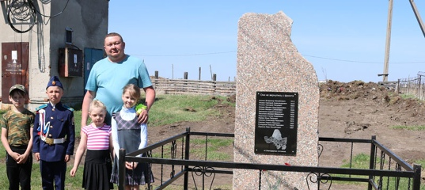

- Летом 2021 года совместно с Администрацией поселения был проведен конкурс на самый благоустроенный двор. Решением Депутатов было выбрано два победителя, которым было закуплено детское игровое оборудование. Оно будет установлено до конца июля 2021г.
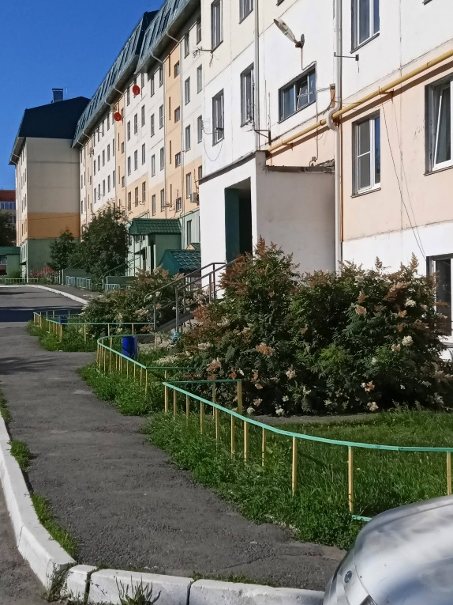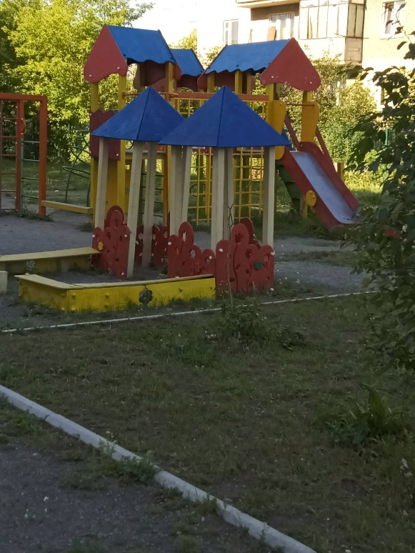
3) В соответствии с компетенцией главы сельского поселения и Совета депутатов поселения в 2021 году инициировано и проведено публичное собрание, призванное обеспечить участие жителей сельского поселения в рассмотрении проектов инициативного бюджетирования. Инициативу на себя взяла депутат Ирина Владимировна Галкина совместно с инициативной группой учителей МОУ Долгодеревенская СОШ. 18.02.2021 прошло собрание по обсуждению инициативного проекта, который включает следующие работы:
1. Ремонт кровли и фасада МОУ Долгодеревенская СОШ (здание начальной школы), 456510, с. Долгодеревенское, ул. Набережная ,1.
2. Ремонт внутренних систем водоснабжения и канализации школы МОУ Долгодеревенская СОШ (здание начальной школы), 456510, с. Долгодеревенское, ул. Набережная ,1
3. Монтаж теплового пункта МОУ Долгодеревенская СОШ (здание начальной школы), 456510, с. Долгодеревенское, ул. Набережная ,1
4. Ремонт кровли здания, замена системы отопления Муниципальное казенное учреждение культуры «Межпоселенческая Централизованная библиотечная система» Сосновского муниципального района, 456510, Челябинская область, Сосновский район, с. Долгодеревенское, ул.Свердловская, 15.
Присутствовало 83 человека, все поддержали инициативу, проект подан в районную администрацию для участия в конкурсном отборе.
Благодаря данной инициативе направленный на рассмотрение проект ремонта МОУ Долгодеревенская СОШ и МКУК «Межпоселенческая Централизованная библиотечная система» был отобран на районной комиссии и профинансирован областными деньгами. Работы будут выполнены до конца лета 2021г.
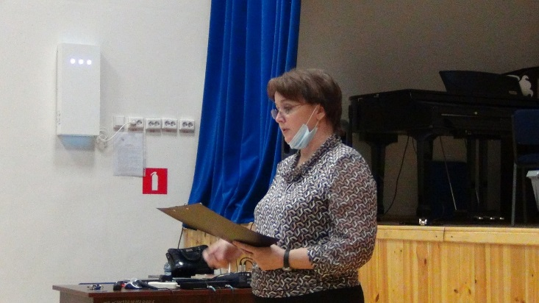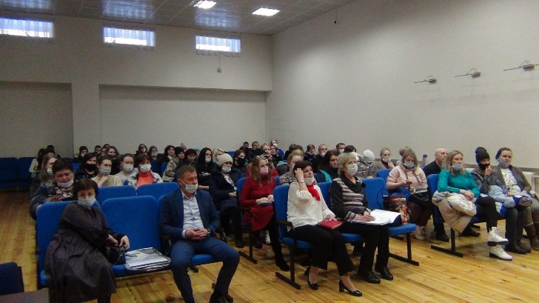

- По инициативе депутата поселения Гоппе Дениса Владимировича была подана заявка на разработку Проекта Организации Дорожного движения около Детского сада №3. Инициатива была поддержана Администрацией поселения, Проект ОДД разработан и утверждён, также были выполнены работы по устройству пешеходного тротуара вдоль ДС №3.
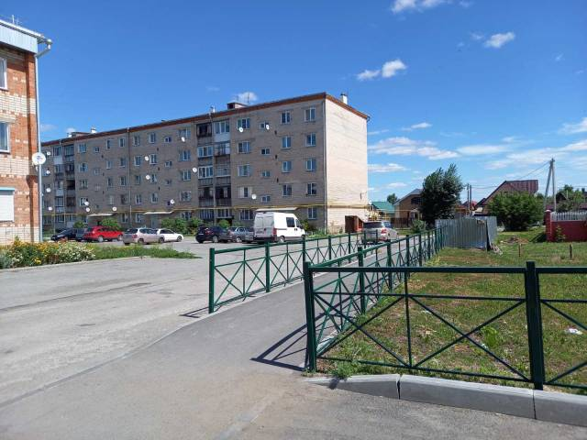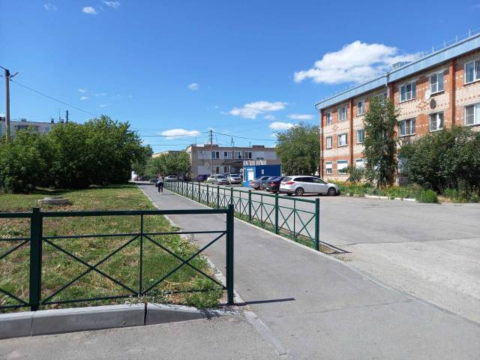
- По инициативе депутата Вышегородцевой Елены Владимировны были благоустроены контейнерные площадки в деревне Шигаево.
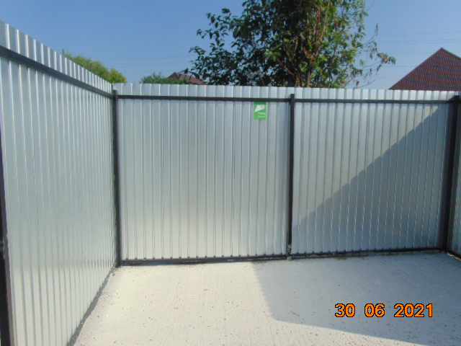
- С 2017 года жители с. Большое Баландино и д.Прохорово просили сделать асфальтированную дорогу Пролетарская - Озерная – Советская. Депутаты данных населенных пунктов неоднократно обращались в разные инстанции, получили заключение Отдела экологии о повышенной запыленности. В 2021 году благодаря программе Комплексное развитие сельских территорий дорога была заасфальтирована. Также в 2022 году планируется благоустройство территории с установкой хоккейной коробки и игровых комплексов, установка водозаборной скважиты.
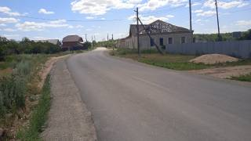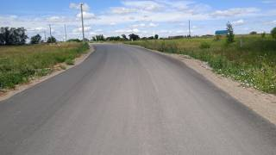
- По инициативе депутата Опарина Дениса Александровича в д. Ключевка была установлена остановка для школьников. Также в деревне поставлены на кадастровый учет детская и спортивная площадки, планируется их благоустройство в ближайшее время.
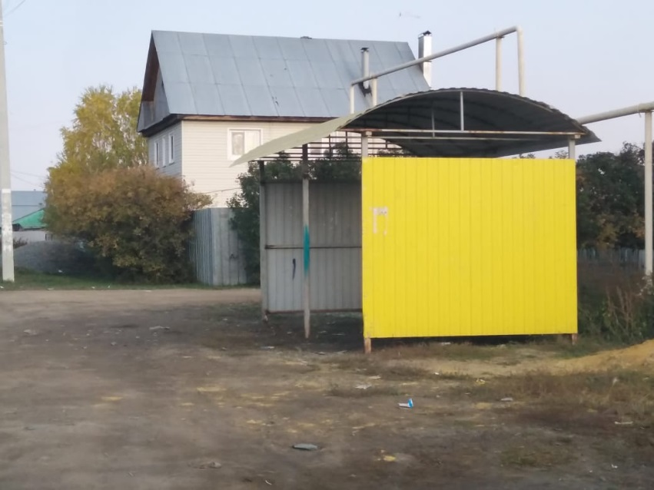
- По неоднократным обращениями жителей и депутатов с жалобами на перебои или отсутствие освещения. в 2020 году заключен энергосервисный контракт, направленный на энергосбережение и повышение энергетической эффективности использования энергетических ресурсов при эксплуатации объектов наружного освещения на территории Долгодеревенского сельского поселения. Первый этап выполнения работ по контракту в части замены светильников уличного освещения успешно окончен в июне 2020 года, результат очевиден, дополнительно были освещены некоторые улицы поселения, в планах осветить мост через реку Зюзелга.
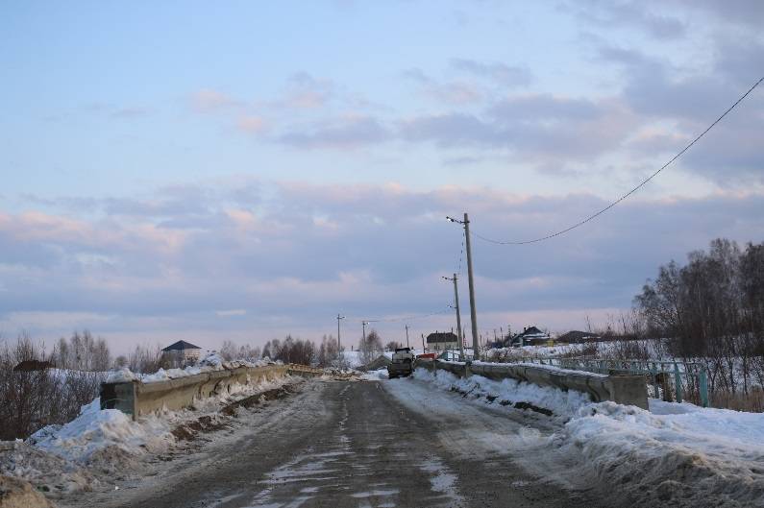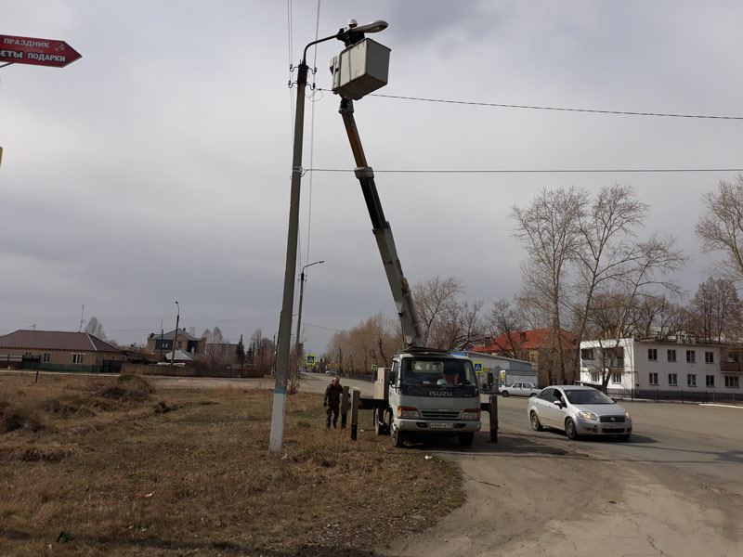
- В декабре 2019 года за счет средств депутатского фонда была установлена стела на въезде в районный центр.
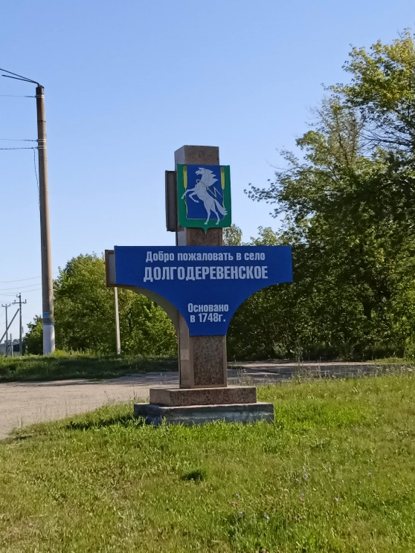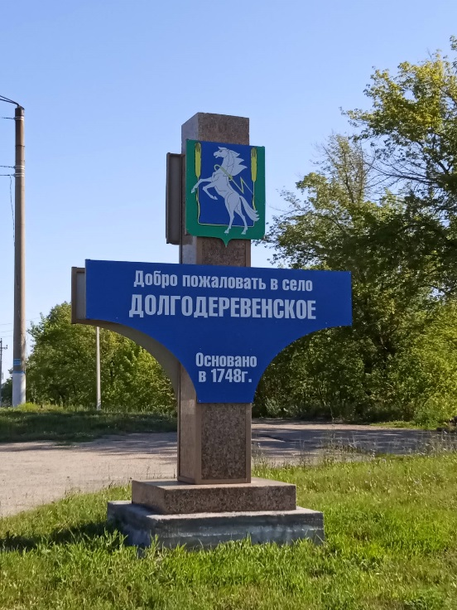
- Осенью 2019 года Администрацией поселения была закуплена световая иллюминация для украшения поселения к Новому году и дальнейшим праздникам. Совет депутатов вдохновился этой идеей и в 2020 году весь депутатский фонд был направлен на строительство ледяного городка на площади Победы в с. Долгодеревенское.
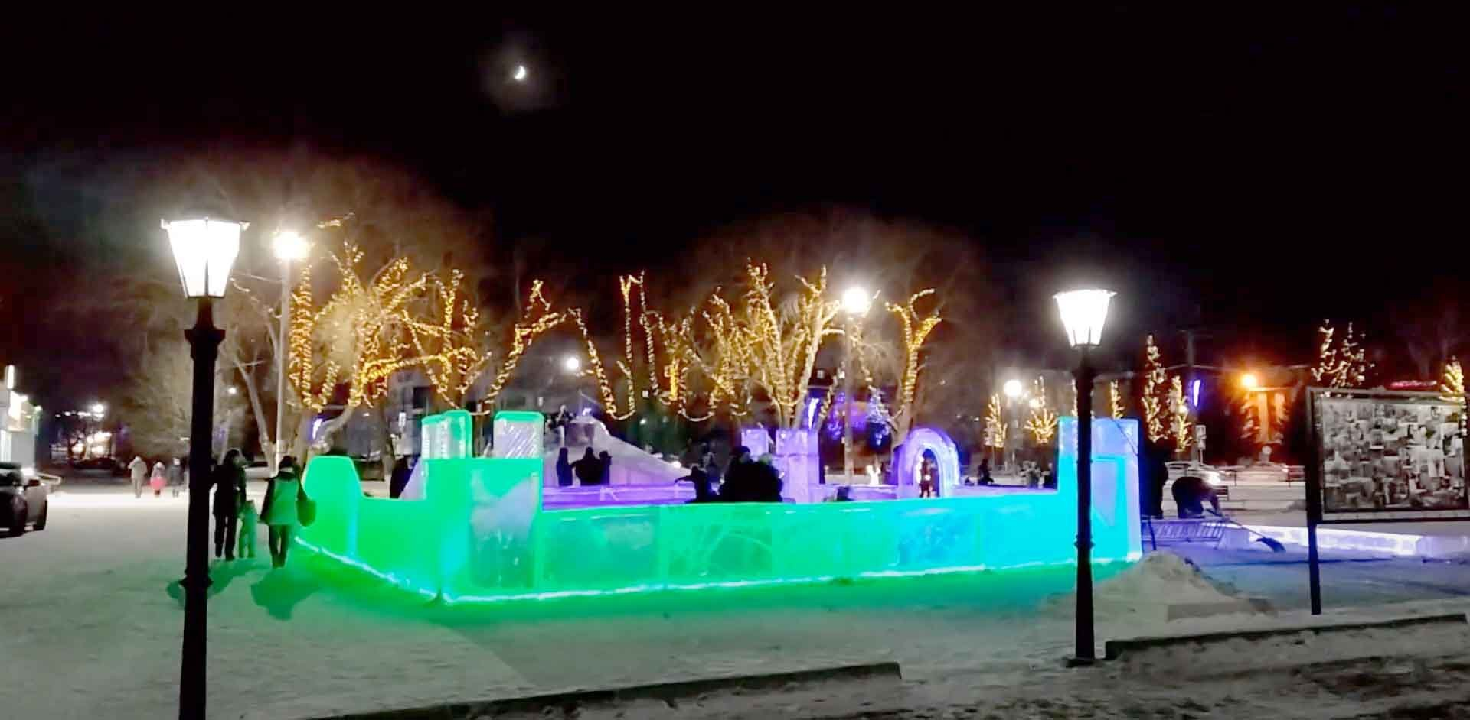
- По инициативе депутатов поселения также были выполнены работы по устройству тротуара по ул 50 лет ВЛКСМ от пер. Школьный до ул. Больничная 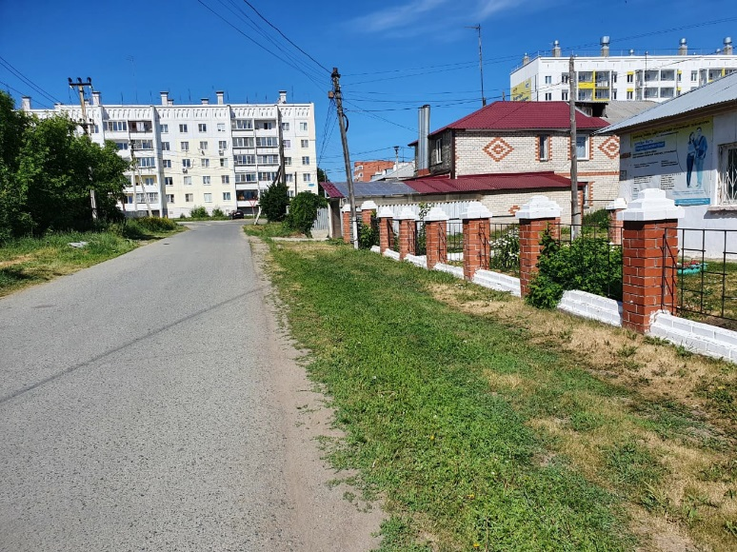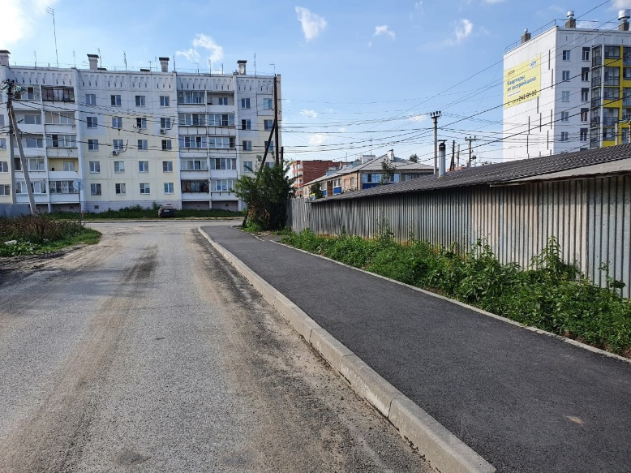
- Среди депутатов Совета депутатов Долгодеревеснкого поселения есть и спортинструктор Попов Семен Сергеевич, который трудится на благо спортивной жизни поселения. В целях вовлечения в занятия спортом на сегодняшний день он помогает тренироваться как школьникам, так и взрослым мужчинам и женщинам. Наши спортсмены - это гордость нашего села. Зимой не считая стандартного хоккея, при поддержке Администрации поселения Семен Сергеевич устраивает турниры по хоккею в валенках, приглашает команды поселений района и области.
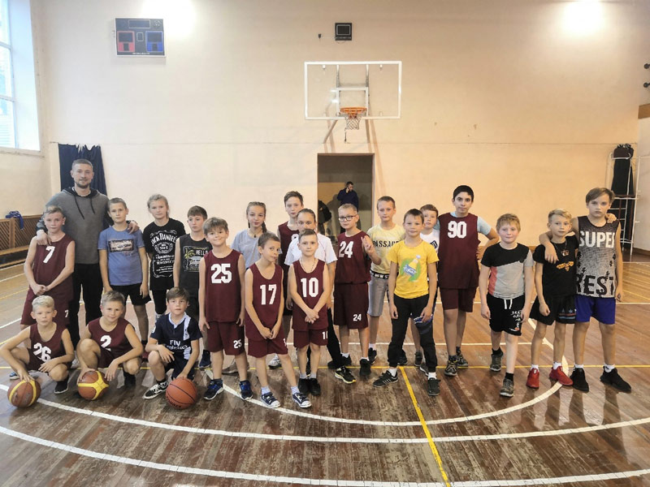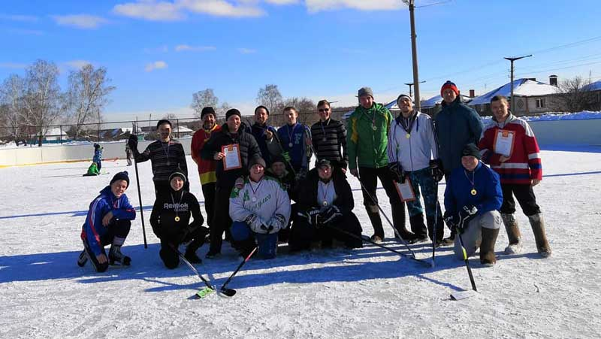
- Также наши депутаты участвуют в субботниках и массовых мероприятиях. Жители постоянно выкладывают в социальные сети слова благодарности.

Наша презентация подходит к концу. Хочу поблагодарить активных жителей, которые помогали нам увидеть проблемы поселения, найти пути решения этих проблем и провести работу по устранению недостатков и улучшению среды жизни в поселении.
Так же хочу поблагодарить администрацию поселения, специалистов всех отделов, поскольку за исполнением выявленных жителями потребностей я обращалась регулярно, во все профильные отделы, и практически всегда видела открытость и желание реализовать конструктивные инициативы.

